

STORSTOGO (stor stue, plass til 50-60 personer)

1. etg. - 118 kvm
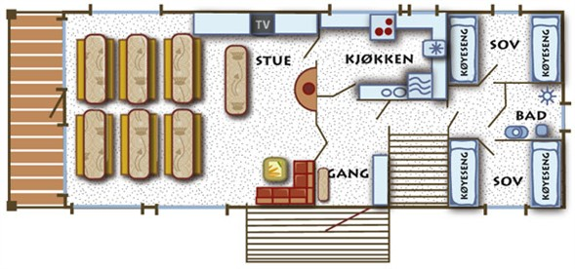

Rom nr. 51, 2 køyesenger (4 sengeplasser):

Rom nr. 52. 2 køyesenger (4 sengeplasser):

Rom 51 og 52 deler bad.

2. etg. - kjeller 118 kvm
Rom nr. 53. 2 enkeltsenger
(2 sengeplasser, litt korte senger):

Rom nr. 54. Dobbeltseng (2 sengeplasser):

Rom nr. 55. 2 køyesenger (4 sengeplasser):

Rom nr. 56. 2 køyesenger (4 sengeplasser):

Rom nr. 57. 1 køyeseng og 1 enkeltseng (3 sengeplasser)

Rom 53-57 har eget bad på rommene.
Totalt 23 sengeplasser.

